BOLETÍN V

Realiza las siguientes consultas en SQL:

1. Haz un listado con el nombre (last_name) y apellidos (first_name) de los actores junto con los títulos de las películas en las que ha participado.

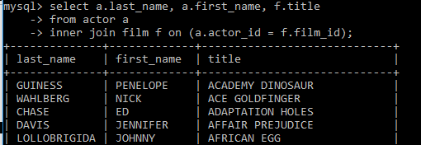

1. ¿Qué apellidos no se repiten de los actores? ¿Y los que se repiten más de 3 veces?. Ordénalo alfabéticamente.
2. Haz un resumen de cuántas películas han aparecido por años (utiliza el campo release_year) en la década de los 90.

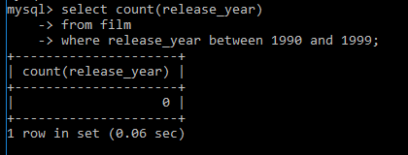

1. ¿Qué actor ha aparecido en la mayoría de las películas?

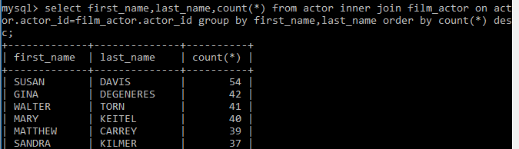

1. ¿Cuál es el tiempo de ejecución promedio en minutos de todas las películas (length)?

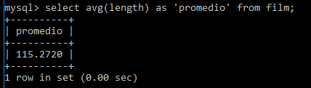

1. ¿Qué películas duran más que la media? ¿y la película más larga (en tiempo)?

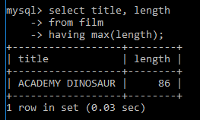

1. Da de alta un nuevo actor con tu nombre y apellidos. En el campo last_update incorpora la hora actual. En actor_id establece un número consecutivo al último.
2. Haz un listado con los actores que contengan H en su nombre (first_name) o en su apellido (last_name). El listado deberá estar en mayúsculas el apellido.

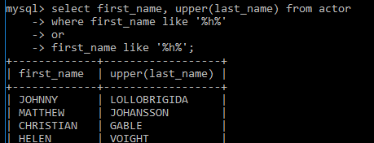

1. ¿Cuál es la película con un título más largo?

